良友出品单项

<http://www.dvod.com.cn/special/dfwd/>

大banner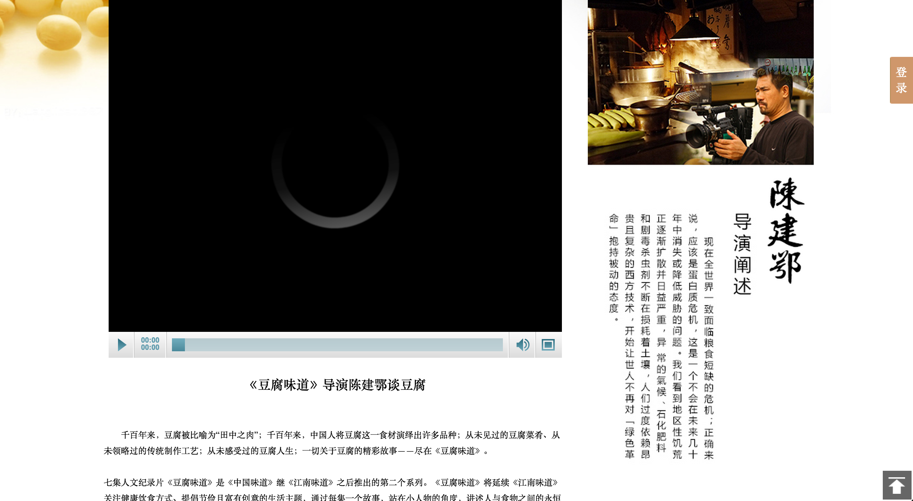

左边文本框，右边图片（一张即可）

左边图片轮播，右边文本框

标题栏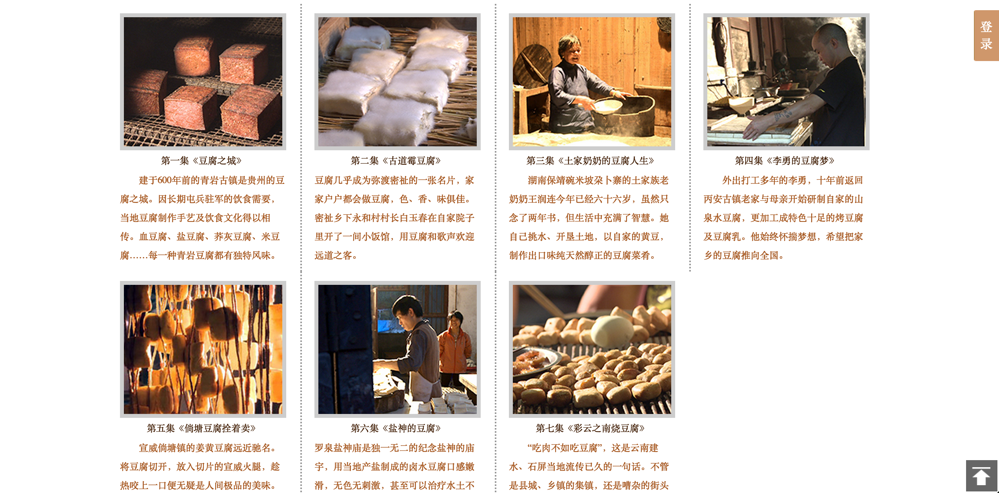

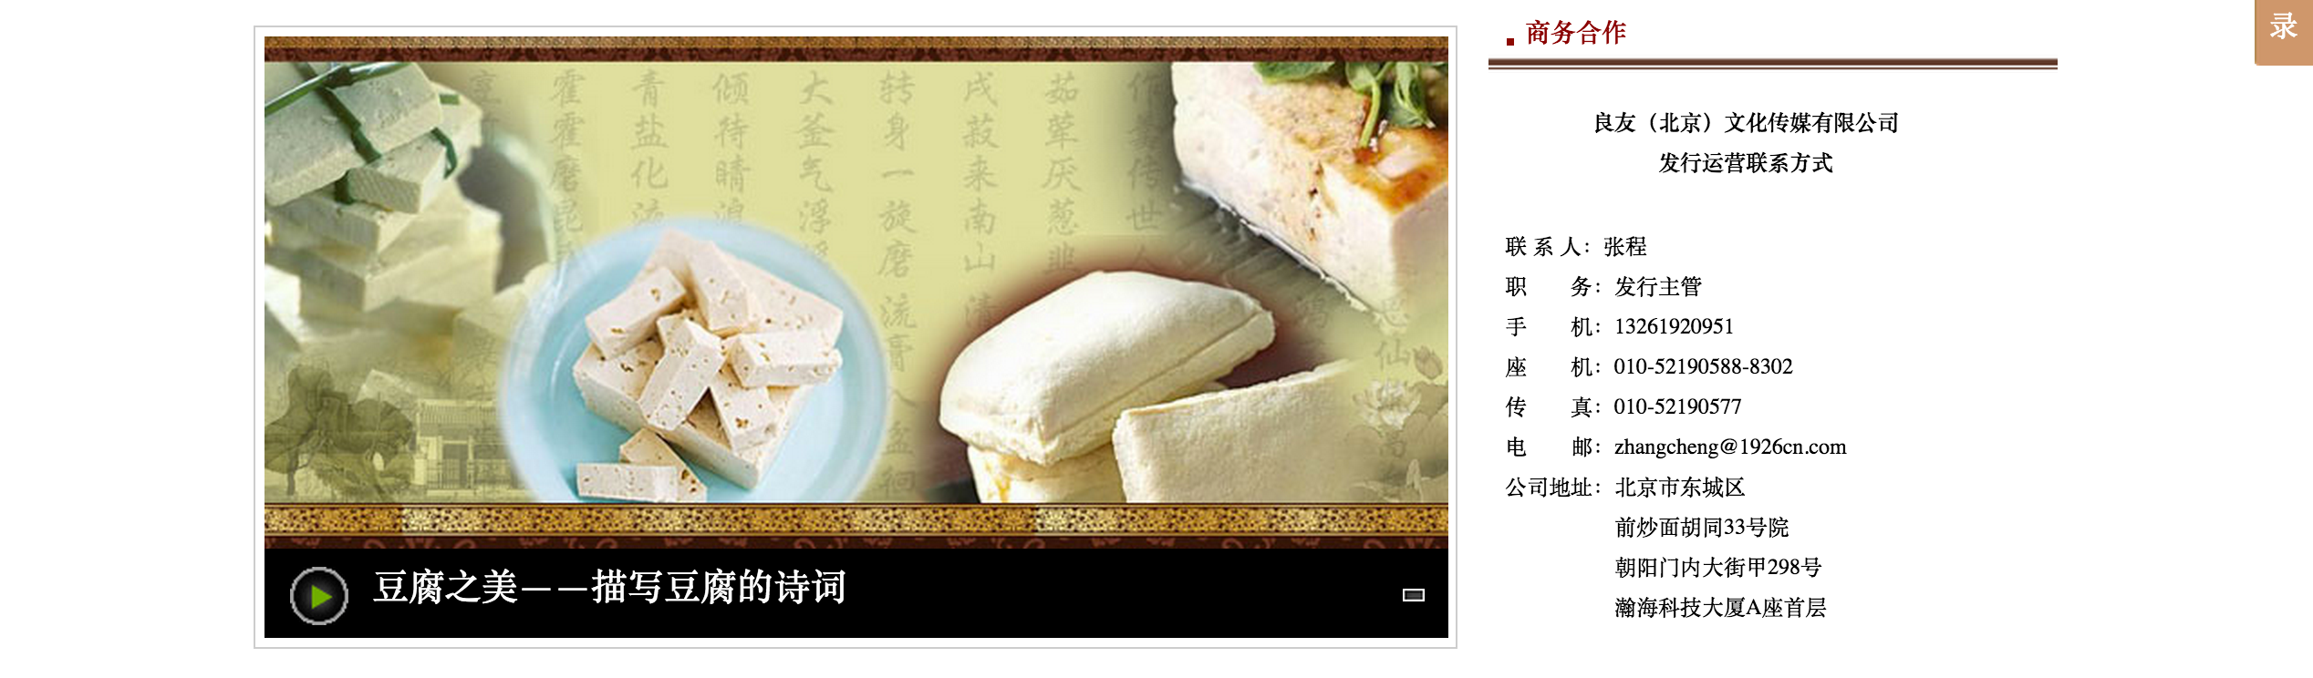图文推荐位，一行四个

标题栏

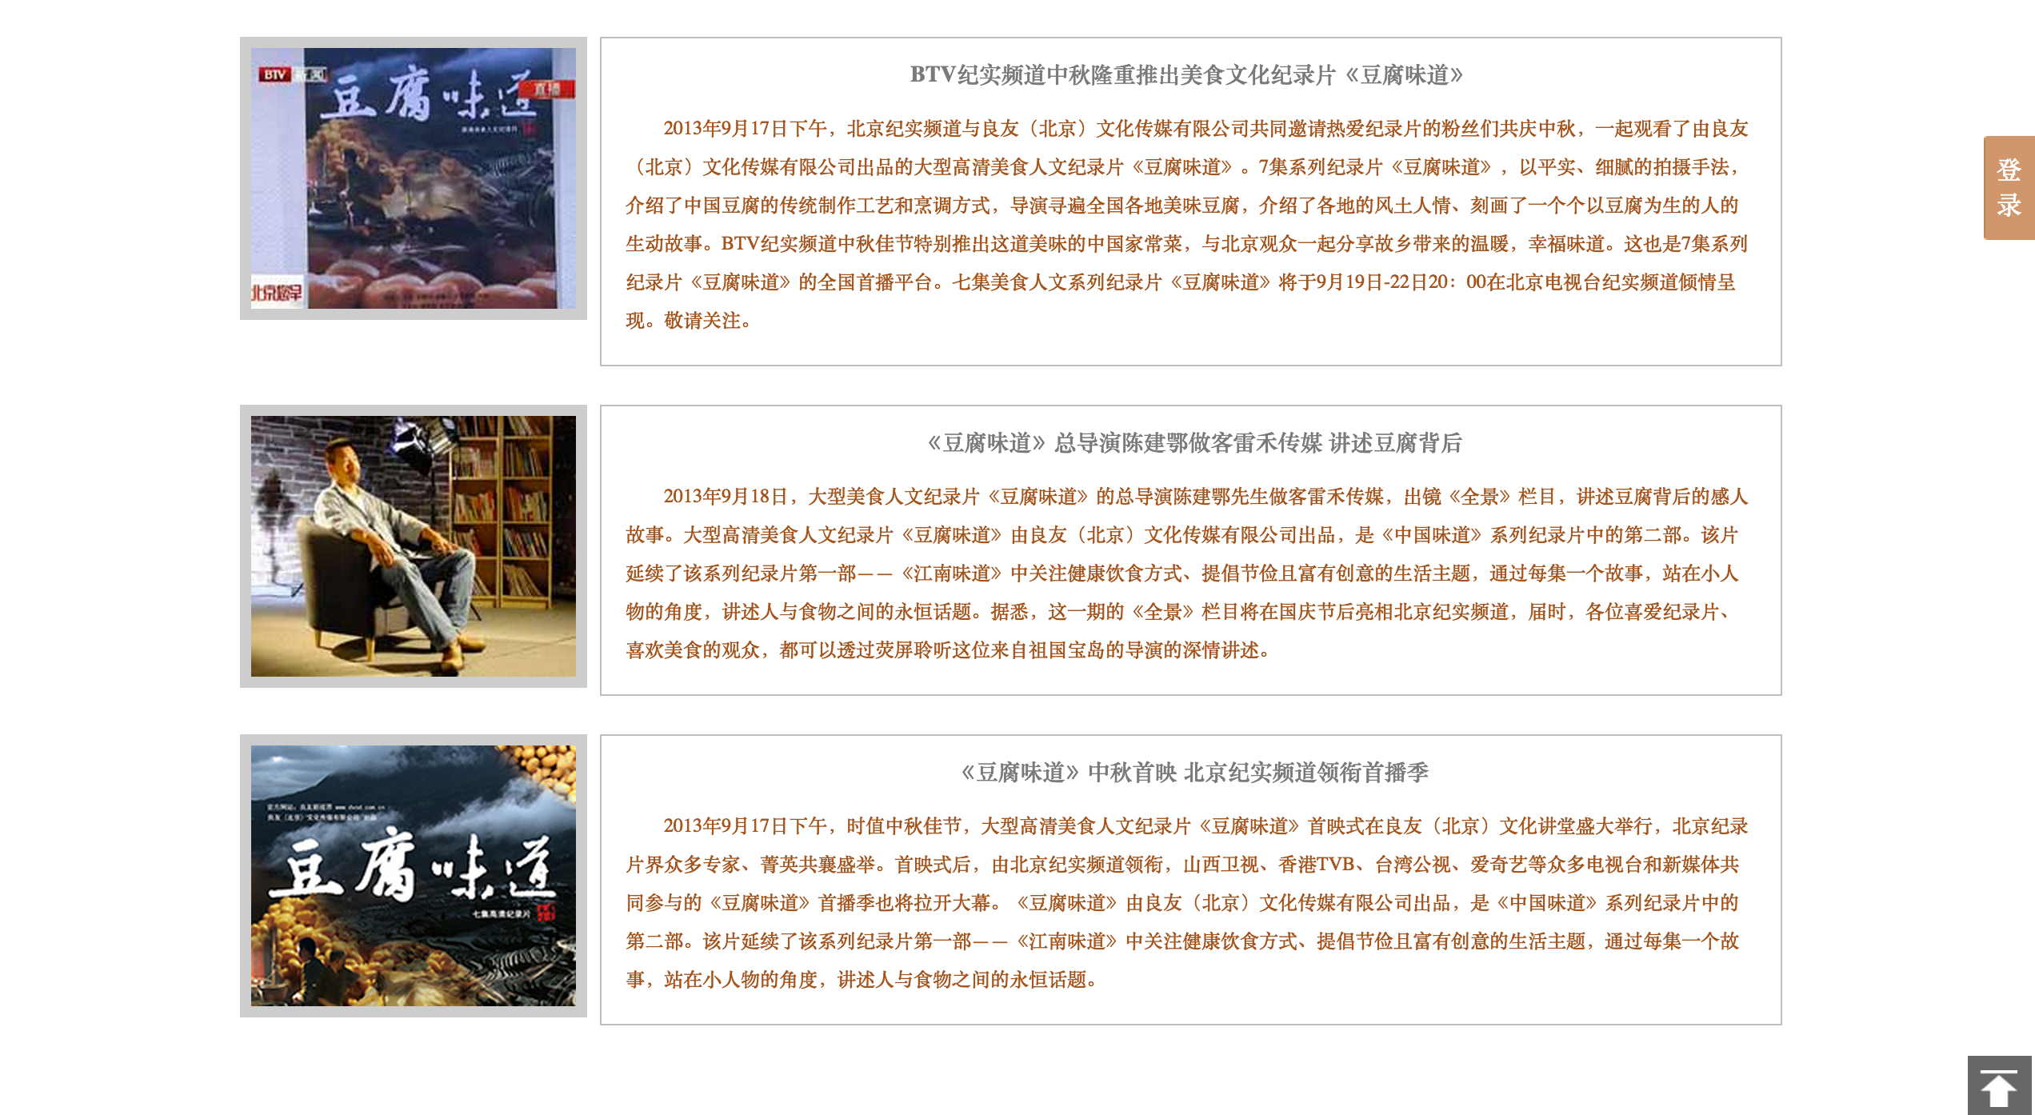

图文列表（参考资讯页列表样式即可）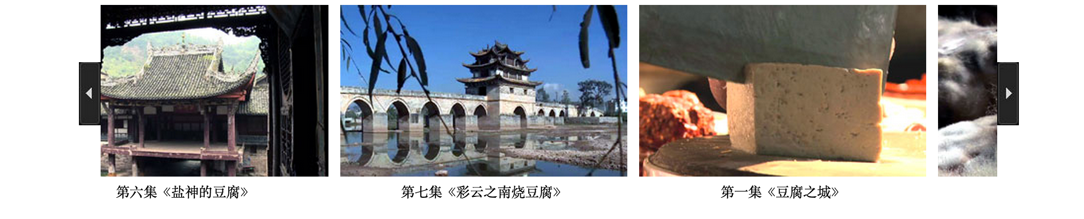

滚动图片推荐